  - Instrucziun

Modifichar/müdar purtrets cun Windows

Utensils per modifichar purtrets in Microsoft Word o PowerPoint (per Windows Office, Windows 7/Office 16)
- Drivir Word.
- Trar ün purtret i’l documaint avert.
- Cun cliccar sül purtret inseri as driva la carta da register «Bildformat».

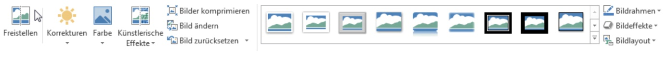

I dà differents utensils per modifichar il purtret.
Illa trav da funcziuns directamaing suot las cartas da register daja cumonds per la modificaziun.

Scha tü cliccast süls simbols «Korrekturen», «Farbe» o «Künstlerische Effekte», as driva subit ün menü da dropdown cun propostas co modifichar il purtret. Cun cliccar sülla proposta vegn il purtret modifichà correspundentamaing.

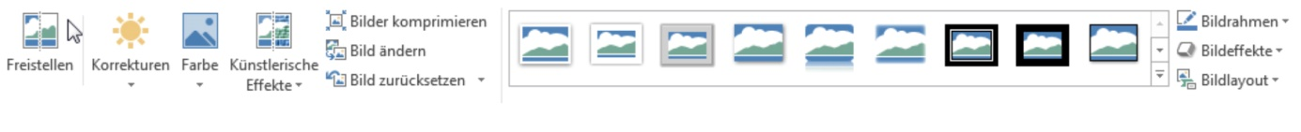

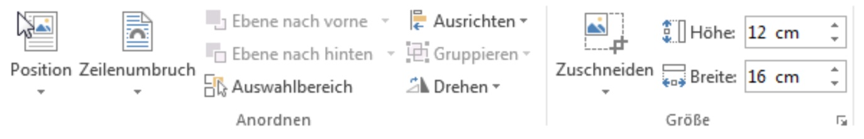

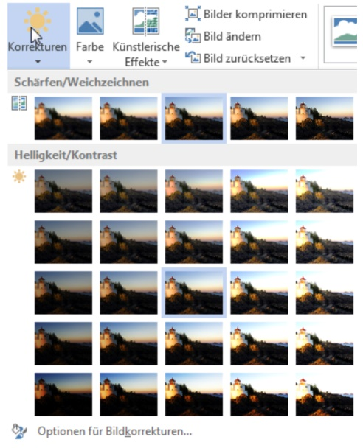
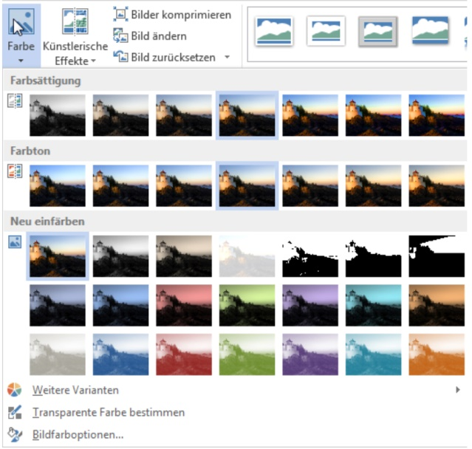
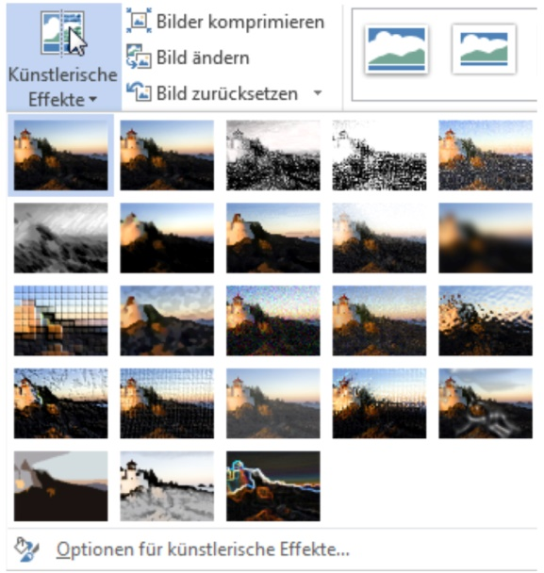
Propostas da correcturas

Propostas da culurs

Propostas d’effets artistics
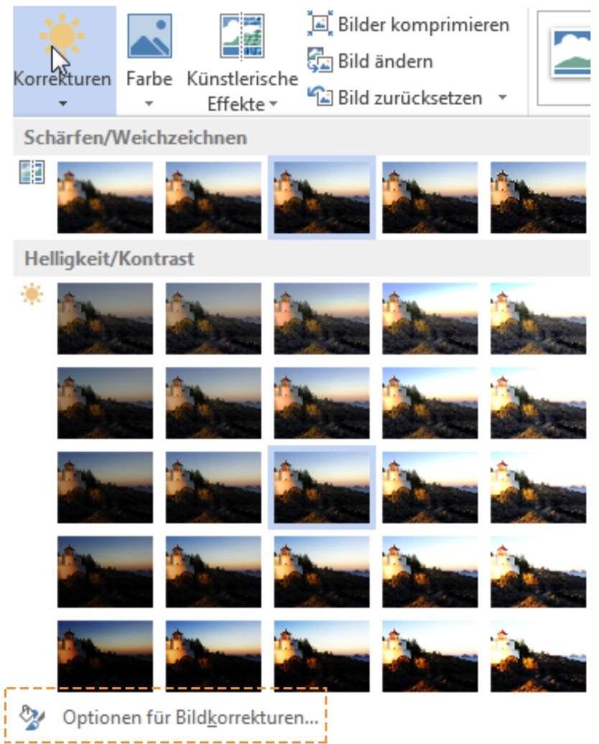
Las correcturas

Ils utensils per modifichar ils purtrets vezzast tü, scha tü cliccast sün «Optionen für Bildkorrekturen» a l'ur suotvart.

Uschè poust tü eir modifichar il purtret, schi nu’s voul surtour las propostas dal program. Cun spostar ils regulaturs as müda il purtret.

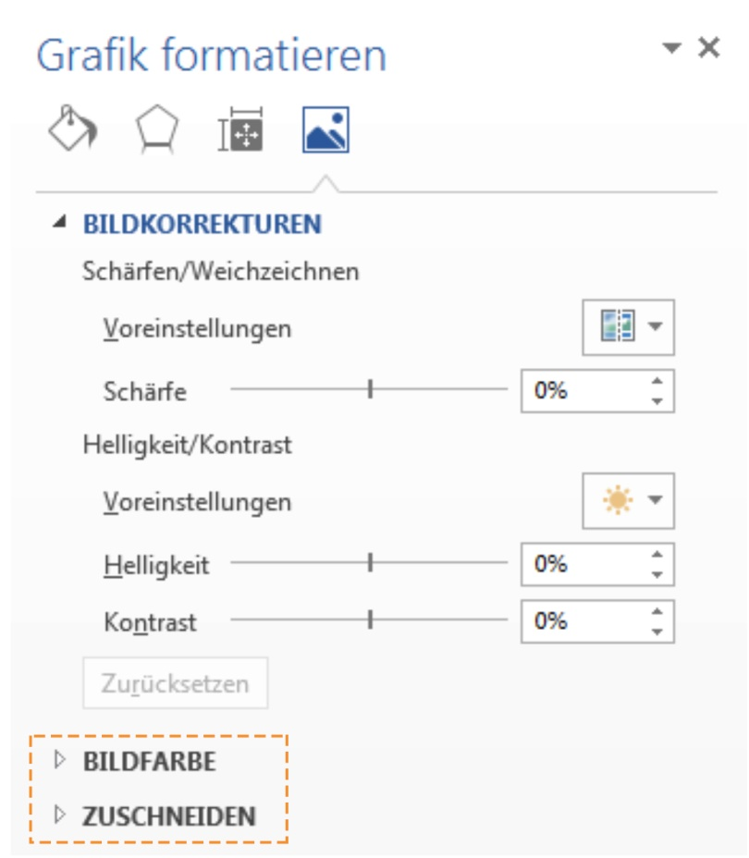
Cun cliccar süls trianguls pitschens as driva ün ulteriur menü da modificaziun.

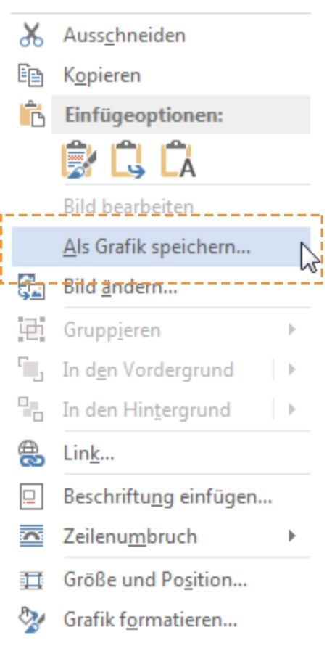
Cun cliccar sülla tasta dretta da la mür poust darcheu arcunar il purtret modifichà.

Cun PowerPoint funcziuna la modificaziun da purtrets listess.

Funtana da las illustraziuns
Tuot ils screenshots: Windows 7, Microsoft Word 2016, 2016-11-27.

